

**Қостанай ауданы бойынша 2022-2023 жылдарға арналған жайылымдарды басқару және оларды пайдалану жөніндегі жоспарды бекіту туралы**

Мерзімі біткен

Қостанай облысы Қостанай ауданы мәслихатының 2022 жылғы 28 сәуірдегі № 167 шешімі. Мерзімі өткендіктен қолданыс тоқтатылды

      "Қазақстан Республикасындағы жергілікті мемлекеттік басқару және өзін-өзі басқару туралы" Қазақстан Республикасы Заңының 6-бабы 1-тармағының 15) тармақшасына, "Жайылымдар туралы" Қазақстан Республикасы Заңының 8-бабына сәйкес Қостанай аудандық мәслихаты ШЕШТІ:

      1. Қоса беріліп отырған Қостанай ауданы бойынша 2022-2023 жылдарға арналған жайылымдарды басқару және оларды пайдалану жөніндегі жоспар бекітілсін.

      2. Осы шешім оның алғашқы ресми жарияланған күнінен кейін күнтізбелік он күн өткен соң қолданысқа енгізіледі.

|  |  |
| --- | --- |
| *Қостанай аудандық мәслихатының хатшысы* | *М. Сартов* |

|  |  |
| --- | --- |
|  | Қостанай |
|  | аудандық мәслихатының |
|  | 2022 жылғы 28 сәуірдегі |
|  | № 167 шешімімен |
|  | бекітілген |

**Қостанай ауданы бойынша 2022-2023 жылдарға арналған жайылымдарды басқару және оларды пайдалану жөніндегі жоспар**

      1) құқық белгілейтін құжаттар негізінде жер санаттары, жер учаскелерінің меншік иелері және жер пайдаланушылар бөлінісінде Қостанай ауданының аумағында жайылымдардың орналасу схемасы (картасы) (Қостанай ауданы бойынша 2022-2023 жылдарға арналған жайылымдарды басқару және оларды пайдалану жөніндегі жоспарға 1-қосымша);

      2) жайылым айналымдарының қолайлы схемалары (Қостанай ауданы бойынша 2022-2023 жылдарға арналған жайылымдарды басқару және оларды пайдалану жөніндегі жоспарға 2-қосымша);

      3) жайылымдардың, оның ішінде маусымдық жайылымдардың сыртқы және ішкі шекаралары мен алаңдары, жайылымдық инфрақұрылым объектілері белгіленген картасы (Қостанай ауданы бойынша 2022-2023 жылдарға арналған жайылымдарды басқару және оларды пайдалану жөніндегі жоспарға 3-қосымша);

      4) жайылым пайдаланушылардың су тұтыну нормасына сәйкес жасалған су көздерiне (көлдерге, өзендерге, тоғандарға, апандарға, суару немесе суландыру каналдарына, құбырлы немесе шахталы құдықтарға) қол жеткізу схемасы (Қостанай ауданы бойынша 2022-2023 жылдарға арналған жайылымдарды басқару және оларды пайдалану жөніндегі жоспарға 4-қосымша);

      5) жайылымы жоқ жеке және (немесе) заңды тұлғалардың ауыл шаруашылығы жануарларының мал басын орналастыру үшін жайылымдарды қайта бөлу және оны берілетін жайылымдарға ауыстыру схемасы (Қостанай ауданы бойынша 2022-2023 жылдарға арналған жайылымдарды басқару және оларды пайдалану жөніндегі жоспарға 5-қосымша);

      6) аудандық маңызы бар қала, ауылдық округ маңында орналасқан жайылымдармен қамтамасыз етілмеген жеке және (немесе) заңды тұлғалардың ауыл шаруашылығы жануарларының мал басын шалғайдағы жайылымдарға орналастыру схемасы (Қостанай ауданы бойынша 2022-2023 жылдарға арналған жайылымдарды басқару және оларды пайдалану жөніндегі жоспарға 6-қосымша);

      7) ауыл шаруашылығы жануарларын жаюдың және айдаудың маусымдық маршруттарын белгілейтін жайылымдарды пайдалану жөніндегі күнтізбелік график (Қостанай ауданы бойынша 2022-2023 жылдарға арналған жайылымдарды басқару және оларды пайдалану жөніндегі жоспарға 7-қосымша).

|  |  |
| --- | --- |
|  | Қостанай |
|  | ауданы бойынша |
|  | 2022-2023 жылдарға |
|  | арналған жайылымдарды |
|  | басқару және оларды |
|  | пайдалану жөніндегі |
|  | жоспарға |
|  | 1-қосымша |

**Құқық белгілейтін құжаттар негізінде жер санаттары, жер учаскелерінің меншік иелері және жер пайдаланушылар бөлінісінде Қостанай ауданының аумағында жайылымдардың орналасу схемасы (картасы)**

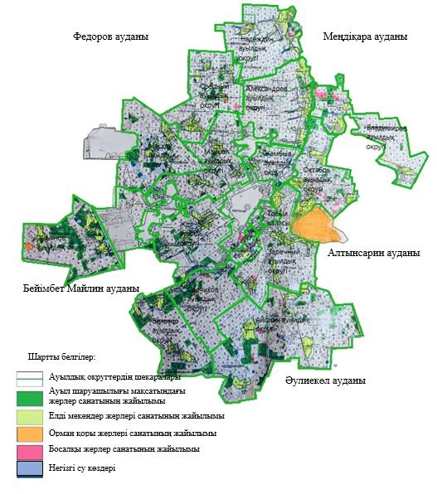

**Қостанай ауданы жайылымдарының орналасу схемасына (картасына) қоса беріліп отырған жер учаскелерінің меншік иелері тізімі**

|  |  |
| --- | --- |
| 1. | Музаев Тагир Мовтаевич |
| 2. | Ромашкин Владимир Яковлевич |
| 3. | Турсанов Жандарбек Айдарович |
| 4. | Шаяхметова Батшагул Мухамбетжанқызы |

**Қостанай ауданы жайылымдарының орналасу схемасына (картасына) қоса беріліп отырған жер учаскелерінің жер пайдаланушылар тізімі**

|  |  |
| --- | --- |
| 1. | Аблаев Рустем Рамзесович |
| 2. | Аманов Аскар Абильевич |
| 3. | Аманов Кобланды Абильевич |
| 4. | Анищенко Владимир Владимирович |
| 5. | Аянов Аман Ильясович |
| 6. | Баган Николай Тимофеевич |
| 7. | Байзаков Арман Тиштыкович |
| 8. | Баротов Шавкатжон Наимович |
| 9. | Башратян Степан Карленович |
| 10. | Беженарь Антонина Михайловна |
| 11. | Беженарь Сергей Николаевич |
| 12. | Бешкурова Ольга Ивановна |
| 13. | Бойчук Алексей Степанович |
| 14. | Бокаев Нурлан Адилханович |
| 15. | Борисенко Владимир Владимирович |
| 16. | Бородиков Павел Александрович |
| 17. | Бритько Владимир Владимирович |
| 18. | Бродецкий Валерий Васильевич |
| 19. | Булыженков Петр Сергеевич |
| 20. | Бурашев Бисембай Мурзабулатович |
| 21. | Бурнаева Светлана Александровна |
| 22. | Бучин Евгений Георгиевич |
| 23. | Вечтейн Галина Александровна |
| 24. | Вечтейн Ирина Ивановна |
| 25. | Волосович Людмила Анатольевна |
| 26. | Гаранин Геннадий Анатольевич |
| 27. | Гарифуллина Инзюда Ситдиковна |
| 28. | Гребенюк Виталий Александрович |
| 29. | Гусейнов Махмуд Магамед-оглы |
| 30. | Дакиев Ваха Гинаркович |
| 31. | Денисов Владимир Иванович |
| 32. | Долбня Михаил Михайлович |
| 33. | Еретнов Николай Борисович |
| 34. | Ержанов Талгат Бахытжанович |
| 35. | Ермекбаев Баяхан Алимгазиевич |
| 36. | Есекенов Серик Молдагасымович |
| 37. | Жайнаков Кадарбек Айдарханович |
| 38. | Жангужин Марат Токтарович |
| 39. | Живилова Любовь Алексеевна |
| 40. | Исаев Руслан Узбекович |
| 41. | Касымов Мейрам Сагимбаевич |
| 42. | Кашпур Евгений Петрович |
| 43. | Кисель Александр Петрович |
| 44. | Кобец Виктор Ефимович |
| 45. | Корбут Владимир Витальевич |
| 46. | Куанышбаева Гульнара Сагимбаевна |
| 47. | Мирманов Талгат Ахметкалиевич |
| 48. | Монтвилас Владимир Антонасович |
| 49. | Мухлаев Зяудин Курешевич |
| 50. | Нигамутдинов Рашит Гатауллович |
| 51. | Ниякий Николай Григорьевич |
| 52. | Нургалиев Даулетбек Бакытович |
| 53. | Оспанов Тайшыгара Амиржанович |
| 54. | Печников Вячеслав Дмитриевич |
| 55. | Пономарева Валентина Григорьевна |
| 56. | Порунова Нина Борисовна |
| 57. | Розумович Дмитрий Васильевич |
| 58. | Рооде Надежда Ивановна |
| 59. | Сейдалин Кайрат Хамитович |
| 60. | Семейкин Владимир Иванович |
| 61. | Симаненко Виктор Филиппович |
| 62. | Симаненко Вячеслав Викторович |
| 63. | Соценко Сергей Владимирович |
| 64. | Степаненко Александр Николаевич |
| 65. | Тайжанова Алевтина Сайдувакасовна |
| 66. | Ташетов Есимкан Баймугомбетович |
| 67. | Темиргалиев Нурлан Канашевич |
| 68. | Туфатулина Ирина Владимировна |
| 69. | Финогенов Евгений Николаевич |
| 70. | Хачибаюк Руслан Анастасевич |
| 71. | Черкасов Аркадий Геннадьевич |
| 72. | Чеховский Юрий Борисович |
| 73. | Шакирбаев Тогайбай Сатович |
| 74. | Шарыгин Рамиль Габдулхаевич |
| 75. | Шохметов Каирбек Кабдешевич |
| 76. | "Агрофирма Экопродукт" жауапкершілігі шектеулі серіктестігі |
| 77. | "АЛТЫН-ГУЛЬ" жауапкершілігі шектеулі серіктестігі |
| 78. | "АлтынНан LTD" жауапкершілігі шектеулі серіктестігі |
| 79. | "Аграрная фирма "Владимировское" жауапкершілігі шектеулі серіктестігі |
| 80. | "Бек+" жауапкершілігі шектеулі серіктестігі |
| 81. | "Бройлерная птицефабрика Жас канат" жауапкершілігі шектеулі серіктестігі |
| 82. | "Глазуновка-Агро" жауапкершілігі шектеулі серіктестігі |
| 83. | "Заречное" ауыл шаруашылығы тәжірибе станциясы" жауапкершілігі шектеулі серіктестігі |
| 84. | "Кенесары-2012" жауапкершілігі шектеулі серіктестігі |
| 85. | "К. Маркс атындағы" жауапкершілігі шектеулі серіктестігі |
| 86. | "Қазақ тұлпары" жауапкершілігі шектеулі серіктестігі |
| 87. | "ННН+В-2005" жауапкершілігі шектеулі серіктестігі |
| 88. | "Нұр Тоба" жауапкершілігі шектеулі серіктестігі |
| 89. | "Половниковское" жауапкершілігі шектеулі серіктестігі |
| 90. | "Соколовское-Агро" жауапкершілігі шектеулі серіктестігі |
| 91. | "Соколов-Сарыбай кен-байыту өндірістік бірлестігі" акционерлік қоғамы |
| 92. | "ТОПП" жауапкершілігі шектеулі серіктестігі |
| 93. | "Фирма "ALUA" жауапкершілігі шектеулі серіктестігі |
| 94. | "Шеминовка" жауапкершілігі шектеулі серіктестігі |
| 95. | "Энгельса" жауапкершілігі шектеулі серіктестігі |

|  |  |
| --- | --- |
|  | Қостанай |
|  | ауданы бойынша |
|  | 2022-2023 жылдарға |
|  | арналған жайылымдарды |
|  | басқару және оларды |
|  | пайдалану жөніндегі |
|  | жоспарға |
|  | 2-қосымша |

**Жайылым айналымдарының қолайлы схемалары**

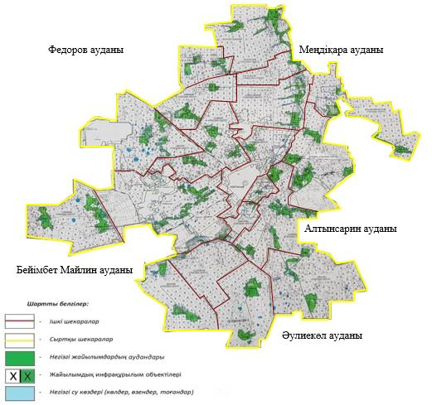

|  |  |  |  |  |
| --- | --- | --- | --- | --- |
| Жылдар | 1-қаша | 2-қаша | 3-қаша | 4-қаша |
| 2022 | көктемгі - жазғы мезгіл 1 | жазғы мезгіл 2 | күзгі мезгіл 3 | демалатын қаша |
| 2023 | демалатын қаша | көктемгі-жазғы мезгіл 1 | жазғы мезгіл 2 | күзгі мезгіл 3 |

      Ескертпе: 1, 2, 3, 4-жылына қашаны пайдалану кезегі

|  |  |
| --- | --- |
|  | Қостанай |
|  | ауданы бойынша |
|  | 2022-2023 жылдарға |
|  | арналған жайылымдарды |
|  | басқару және оларды |
|  | пайдалану жөніндегі |
|  | жоспарға |
|  | 3-қосымша |

**Жайылымдардың, оның ішінде маусымдық жайылымдардың сыртқы және ішкі шекаралары мен алаңдары, жайылымдық инфрақұрылым объектілері белгіленген картасы**

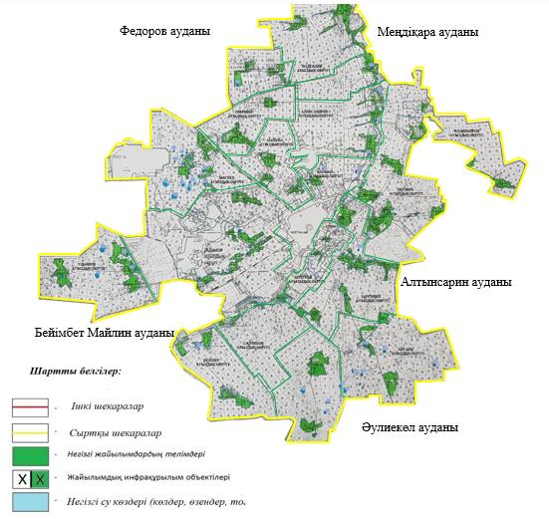

      Қостанай ауданы бойынша маусымдық жайылымдардың алаңы 251721 гектарды құрайды.

      Оның ішінде ауыл шаруашылығы мақсатындағы жерлерде 173786 гектар, елді мекендер жерлерінде 54559 гектар, өнеркәсіп жерлерінде 2955 гектар, орман қоры жерлерінде 2892 гектар, босалқы жерлерде 17529 гектар.

|  |  |
| --- | --- |
|  | Қостанай |
|  | ауданы бойынша |
|  | 2022-2023 жылдарға |
|  | арналған жайылымдарды |
|  | басқару және оларды |
|  | пайдалану жөніндегі |
|  | жоспарға |
|  | 4-қосымша |

**Жайылым пайдаланушылардың су тұтыну нормасына сәйкес жасалған су көздерiне (көлдерге, өзендерге, тоғандарға, апандарға, суару немесе суландыру каналдарына, құбырлы немесе шахталы құдықтарға) қол жеткізу схемасы**

      Бір ауыл шаруашылығы жануарына су тұтынудың орташа тәуліктік нормасы Қазақстан Республикасы Премьер-Министрінің орынбасары - Қазақстан Республикасының Ауыл шаруашылығы министрінің 2016 жылғы 30 желтоқсандағы № 545 бұйрығымен бекітілген Су тұтынудың және су бұрудың үлестік нормаларын әзірлеу жөніндегі әдістемеге сәйкес (Нормативтік құқықтық актілерді мемлекеттік тіркеу тізілімінде № 14827 болып тіркелген) анықталады.

      Апандар, суару немесе суландыру каналдар, құбырлы немесе шахталы құдықтар жоқ.

**Жайылым пайдаланушылардың су көздеріне қол жеткізу схемасы**

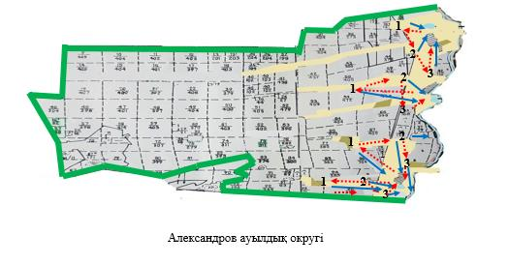

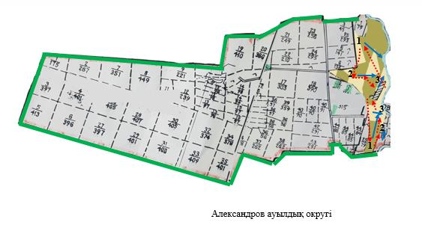

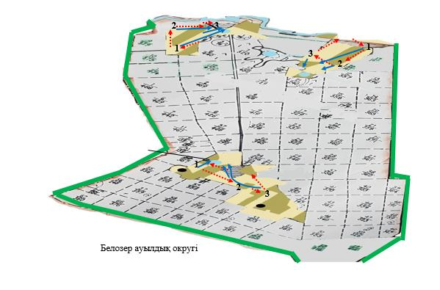

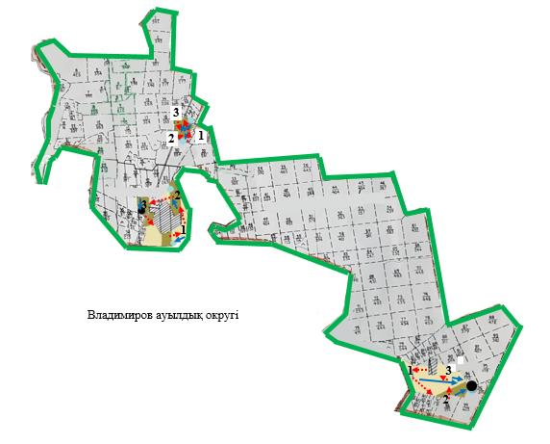

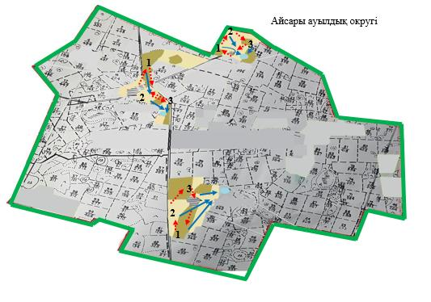

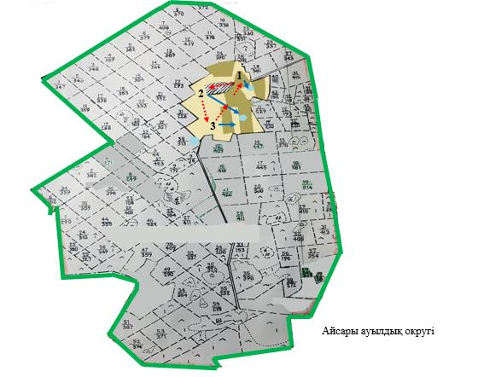

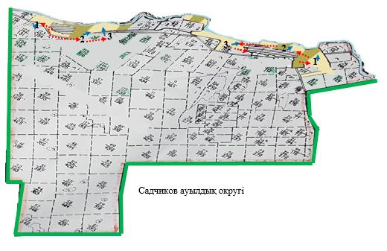

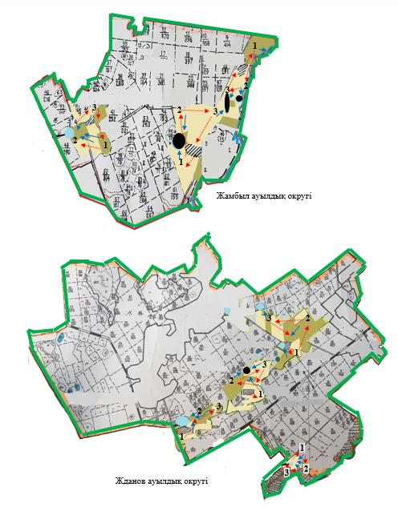

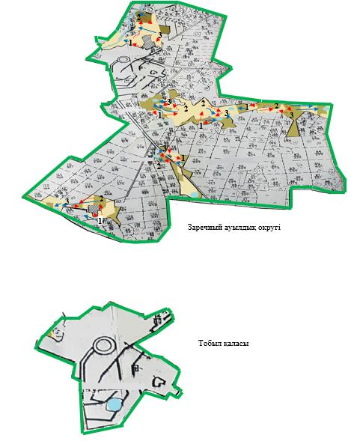

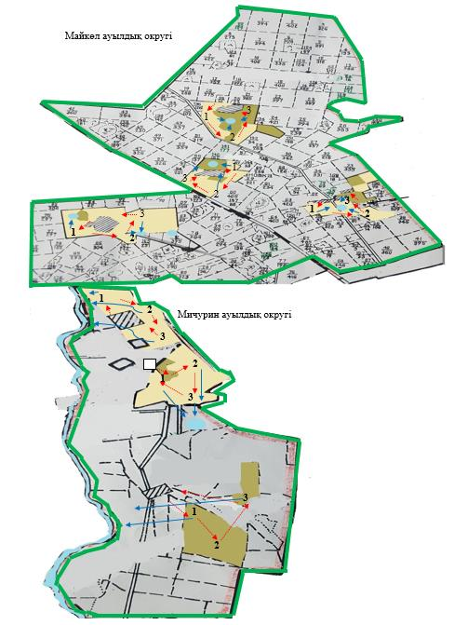

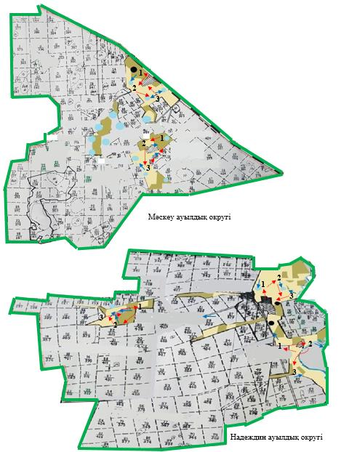

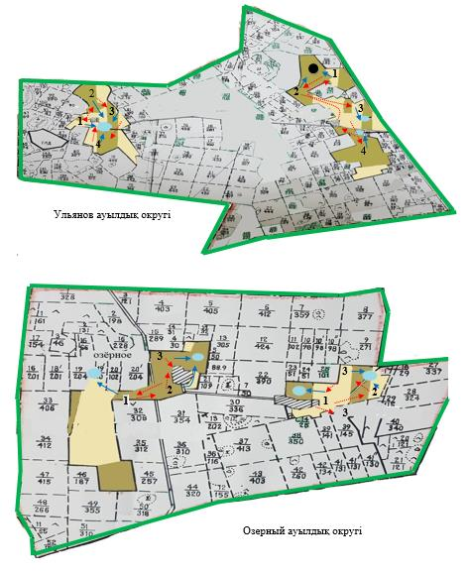

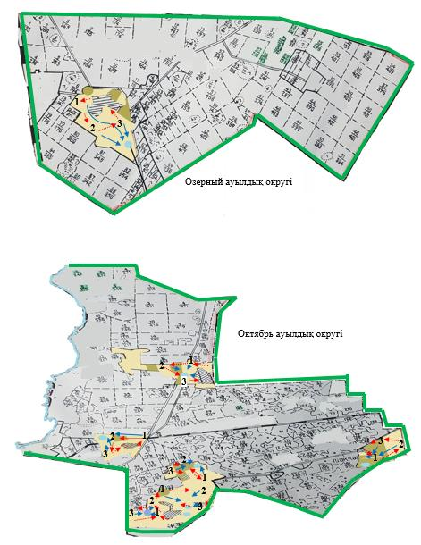

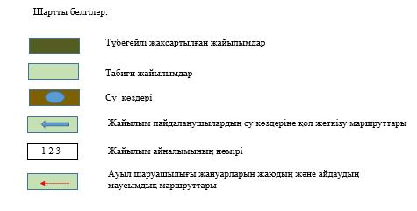

|  |  |
| --- | --- |
|  | Қостанай |
|  | ауданы бойынша |
|  | 2022-2023 жылдарға |
|  | арналған жайылымдарды |
|  | басқару және оларды |
|  | пайдалану жөніндегі |
|  | жоспарға |
|  | 5-қосымша |

**Жайылымы жоқ жеке және (немесе) заңды тұлғалардың ауыл шаруашылығы жануарларының мал басын орналастыру үшін жайылымдарды қайта бөлу және оны берілетін жайылымдарға ауыстыру схемасы**

      Жайылымы жоқ ауыл шаруашылығы жануарларын қайта бөлу және ауыстыру мүмкіндігі жайылымдық алқаптардың тапшылығына байланысты мүмкін емес.

|  |  |
| --- | --- |
|  | Қостанай |
|  | ауданы бойынша |
|  | 2022-2023 жылдарға |
|  | арналған жайылымдарды |
|  | басқару және оларды |
|  | пайдалану жөніндегі |
|  | жоспарға |
|  | 6-қосымша |

**Аудандық маңызы бар қала, ауылдық округ маңында орналасқан жайылымдармен қамтамасыз етілмеген жеке және (немесе) заңды тұлғалардың ауыл шаруашылығы жануарларының мал басын шалғайдағы жайылымдарға орналастыру схемасы**

      Ауылдық округтер маңында орналасқан жайылымдармен қамтамасыз етілмеген ауыл шаруашылығы жануарларын орналастыру мүмкіндігі жайылымдық алқаптардың тапшылығына байланысты мүмкін емес.

|  |  |
| --- | --- |
|  | Қостанай |
|  | ауданы бойынша |
|  | 2022-2023 жылдарға |
|  | арналған жайылымдарды |
|  | басқару және оларды |
|  | пайдалану жөніндегі |
|  | жоспарға |
|  | 7-қосымша |

**Ауыл шаруашылығы жануарларын жаюдың және айдаудың маусымдық маршруттарын белгілейтін жайылымдарды пайдалану жөніндегі күнтізбелік график**

|  |  |  |  |  |  |  |  |  |  |
| --- | --- | --- | --- | --- | --- | --- | --- | --- | --- |
| № | Ауылдық округтердің, қаланың атауы | 2020 жылдағы қашалар саны | | | | 2021 жылдағы қашалар саны | | | |
| 1 | 2 | 3 | 4 | 1 | 2 | 3 | 4 |
| 1 | Александров | көктемгі-жазғы мезгіл | жазғы мезгіл | күзгі мезгіл | демалатын қаша | демалатын қаша | көктемгі-жазғы мезгіл | жазғы мезгіл | күзгі мезгіл |
| 2 | Айсары | демалатын қаша | көктемгі-жазғы мезгіл | жазғы мезгіл | күзгі мезгіл | күзгі мезгіл | демалатын қаша | көктемгі-жазғы мезгіл | жазғы мезгіл |
| 3 | Белозер | күзгі мезгіл | көктемгі-жазғы мезгіл | демалатын қаша | жазғы мезгіл | күзгі мезгіл | көктемгі-жазғы мезгіл | жазғы мезгіл | демалатын қаша |
| 4 | Владимиров | күзгі мезгіл | демалатын қаша | көктемгі-жазғы мезгіл | жазғы мезгіл | күзгі мезгіл | көктемгі-жазғы мезгіл | демалатын қаша | жазғы мезгіл |
| 5 | Жамбыл | күзгі мезгіл | көктемгі-жазғы мезгіл | жазғы мезгіл | демалатын қаша | демалатын қаша | көктемгі-жазғы мезгіл | жазғы мезгіл | күзгі мезгіл |
| 6 | Жданов | күзгі мезгіл | демалатын қаша | көктемгі-жазғы мезгіл | жазғы мезгіл | күзгі мезгіл | көктемгі-жазғы мезгіл | демалатын қаша | жазғы мезгіл |
| 7 | Заречный | демалатын қаша | көктемгі-жазғы мезгіл | жазғы мезгіл | күзгі мезгіл | күзгі мезгіл | көктемгі-жазғы мезгіл | жазғы мезгіл | демалатын қаша |
| 8 | Тобыл | күзгі мезгіл | көктемгі-жазғы мезгіл | демалатын қаша | жазғы мезгіл | күзгі мезгіл | көктемгі-жазғы мезгіл | жазғы мезгіл | демалатын қаша |
| 9 | Майкөл | күзгі мезгіл | көктемгі-жазғы мезгіл | жазғы мезгіл | демалатын қаша | күзгі мезгіл | көктемгі-жазғы мезгіл | демалатын қаша | жазғы мезгіл |
| 10 | Мәскеу | демалатын қаша | көктемгі-жазғы мезгіл | жазғы мезгіл | күзгі мезгіл | күзгі мезгіл | көктемгі-жазғы мезгіл | жазғы мезгіл | демалатын қаша |
| 11 | Мичурин | күзгі мезгіл | көктемгі-жазғы мезгіл | демалатын қаша | жазғы мезгіл | күзгі мезгіл | көктемгі-жазғы мезгіл | жазғы мезгіл | демалатын қаша |
| 12 | Надеждин | күзгі мезгіл | демалатын қаша | көктемгі-жазғы мезгіл | жазғы мезгіл | демалатын қаша | көктемгі-жазғы мезгіл | жазғы мезгіл | күзгі мезгіл |
| 13 | Озерный | күзгі мезгіл | көктемгі-жазғы мезгіл | жазғы мезгіл | демалатын қаша | демалатын қаша | көктемгі-жазғы мезгіл | жазғы мезгіл | күзгі мезгіл |
| 14 | Октябрь | көктемгі - жазғы мезгіл | жазғы мезгіл | күзгі мезгіл | демалатын қаша | демалатын қаша | көктемгі-жазғы мезгіл | жазғы мезгіл | күзгі мезгіл |
| 15 | Садчиков | демалатын қаша | көктемгі-жазғы мезгіл | жазғы мезгіл | күзгі мезгіл | күзгі мезгіл | демалатын қаша | көктемгі-жазғы мезгіл | жазғы мезгіл |
| 16 | Ульянов | күзгі мезгіл | көктемгі-жазғы мезгіл | демалатын қаша | жазғы мезгіл | күзгі мезгіл | көктемгі-жазғы мезгіл | жазғы мезгіл | демалатын қаша |

© 2012. Қазақстан Республикасы Әділет министрлігінің «Қазақстан Республикасының Заңнама және құқықтық ақпарат институты» ШЖҚ РМК